GEODETICKÉ ZAMĚŘENÍ ZPMZ V OCHRANNÝCH PÁSMECH NÁDRŽE HAMRY

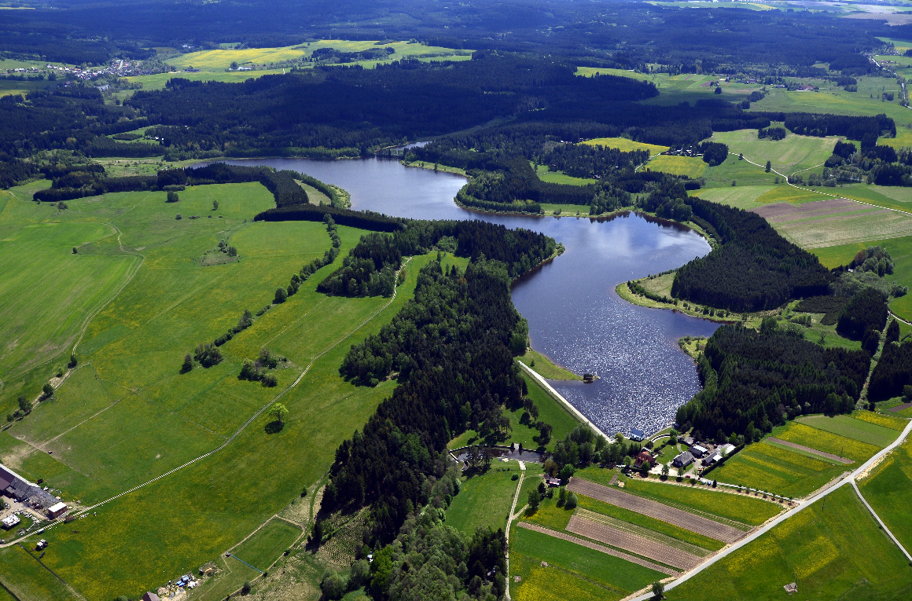

ZADÁNÍ DÍLA

16. ÚNORA 2024

Úvod
Na vodárenské nádrži Hamry byla dne 22. 4. 2023 vyhlášena ochranná pásma vodního zdroje (opatření obecné povahy Krajského úřadu Pardubického kraje č. j. KrÚ 30835/2023). Vyhlášeným ochranných pásem je přesně definována příslušnost pozemků k jednotlivým ochranným pásmům. Katastr nemovitostí umožnuje v souladu se zákonem o katastru nemovitostí (256/2013 Sb.), a se závazným dokumentem „Návod pro správu katastru nemovitostí (aktualizace ke dni 26. 6. 2023)“ vložit k jednotlivým pozemkům způsob ochrany nemovitosti. Jedná se o pevné zakotvení ochrany pozemku v rámci katastru nemovitostí a předejití případným sporům, zda pozemek leží či neleží ve vyhlášených ochranných pásmech vodního zdroje vodárenské nádrže Hamry. Existence ochranných pásem přináší vlastníkům pozemků zákazy a omezení v činnostech podrobně specifikovaných v platném opatření obecné povahy s č. j. KeÚ 38024/2023 účinného ode dne 22. 4. 2023. Podle zákona o vodách (544/2020 Sb.) mají vlastníci pozemků a staveb v ochranném pásmu vodního zdroje vůči vlastníkovi vodního díla nárok na náhradu majetkové újmy, která jim uvedeným zákazem nebo omezením může vzniknout.
K zanesení způsobu ochrany nemovitosti se v dokumentu „Návodu pro správu katastru nemovitostí“ v bodě 2.1.6.2. píše „Není-li hranice chráněného území a ochranného pásma nebo její část totožná s hranicí parcely nebo s jinou čárou polohopisu nebo není jinak určena obsahem polohopisu katastrální mapy (např. spojnicí lomových bodů), je zobrazena podle zaměření dokumentovaného v „Záznamu podrobného měření změn“ (dále jen ZPMZ), který je součástí podkladů předávaných katastrálnímu úřadu. Vzhledem k tomu, že cca polovina parcel je ochranným pásmem rozdělena, je nutné autorizovaným geodetem provést zaměření těchto úseků pásem v terénu a následně vypracovat ZPMZ, který bude sloužit jako podklad pro zápis ochrany nemovitosti pro obě ochranná pásma do katastru nemovitostí.

Zadání díla
Předmětem služby je autorizované geodetické zaměření vybraných úseků ochranných pásem a pozemků vodárenské nádrže Hamry, které jsou linií ochranných pásem rozděleny. Na základě tohoto geodetického zaměření bude vytvořeno ZPMZ jako podklad pro vklad způsobu ochrany nemovitosti pro pozemky v obou ochranných pásmech do katastru nemovitostí. Návrh ZPMZ bude před odevzdáním prokazatelně projednán a odsouhlasen příslušným katastrálním pracovištěm (Katastrální úřad pro Pardubický kraj – Katastrální pracoviště Chrudim) a případné připomínky budou zapracovány takovým způsobem, aby následný vklad způsobu ochrany nemovitosti pro dělené pozemky proběhl bez zbytečných komplikací. V souladu s dokumentem „Návod pro správu katastru nemovitostí“ je nutné v terénu geodeticky zaměřit 3,4 km ochranného pásma I. stupně a 4,2 km ochranného pásma II. stupně. Geodetické měření bude částečně probíhat ve špatně přístupném terénu ochranných pásem, kde převažuje hustý les s podrostem.

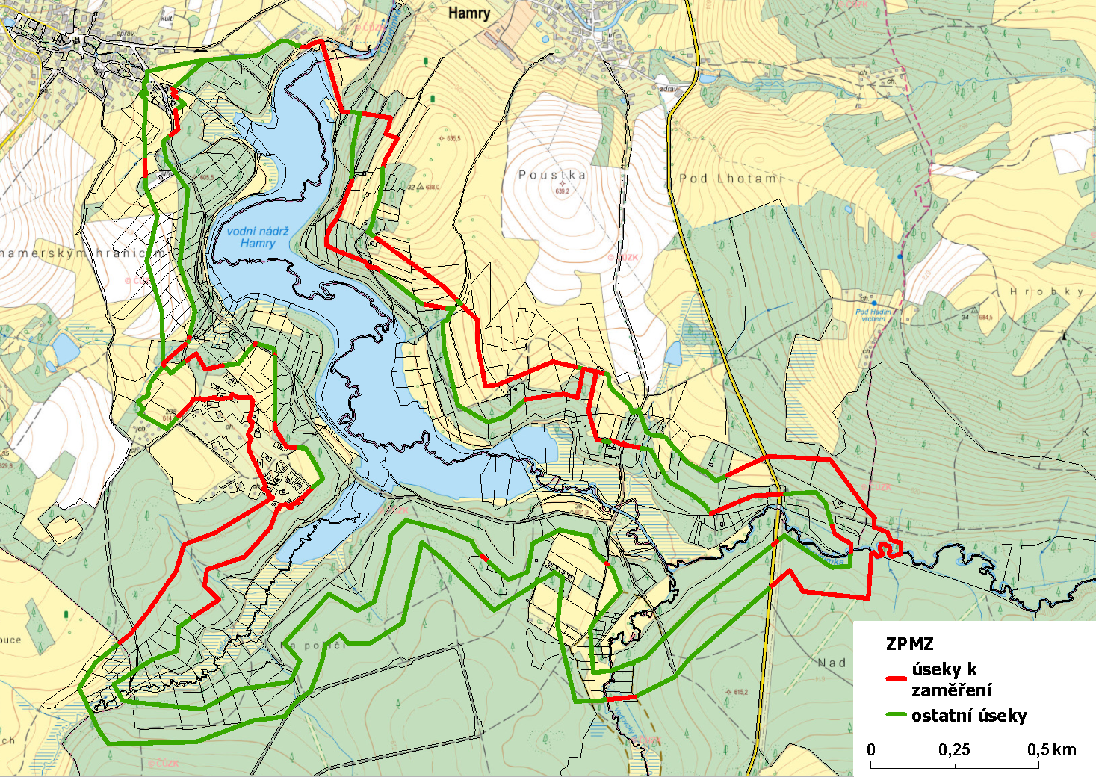
Obr.1: Vymezení dílčích úseků ZPMZ OP I. a OP II.

Harmonogram činnosti
Zahájení prací:
04/2024
Ukončení prací a odevzdání zakázky
30. 9. 2024

Během řešení úkolu zhotovitel zajistí úvodní a závěrečnou pracovní schůzku.

Předání podkladů zhotoviteli
Zhotoviteli budou předány všechny písemné a digitální podklady, které mají vztah k předmětu díla, jež má zadavatel k dispozici. Jedná se především o následně uvedené písemnosti:

- Dokumentace: Vodárenská nádrž Hamry – stanovení ochranných pásem (2022)
- Digitální podklady vedení ochranných pásem prvního a druhé stupně vodárenské nádrže Hamry (dxf, shp)

Předání výstupů objednateli
Záznam podrobného měření změn včetně všech potřebných dokumentů ke vkladu způsobu ochrany nemovitosti do katastru nemovitostí budou předány v papírové (2 paré) a digitální formě (pevný nosič).

